Введение
Вероятнее всего, каждый из нас сталкивался с результатами работы различных генераторов документации. Общий принцип их работы следующий: на вход такого генератора поступает специальным образом комментированный исходный код, а иногда и другие компоненты программы, а на выходе создаётся готовая документация для распространения и использования.
Программы для генерации документации, позволяют нам получатить документацию, предназначенную для программистов (документация на API) и/или для конечных пользователей системы, по особым образом комментированному исходному коду и, в некоторых случаях, по исполняемым модулям (полученным на выходе компилятора).
Обычно генератор анализирует исходный код программы, выделяя синтаксические конструкции, соответствующие значимым объектам программы (типам, классам и их членам/свойствам/методам, процедурам/функциям и т. п.). В ходе анализа также используется метаинформация об объектах программы, представленная в виде документирующих комментариев. На основе всей собранной информации формируется готовая документация, как правило, в одном из общепринятых форматов — HTML, HTMLHelp, PDF, RTF и других.

Результат исcледований
Список программ которые можно использовать для документации, весьма обширен, в данном случае мы раcсмотрим, несколько которые я выделил из общего списка.

Doxygen (Ссылка на сайт)

Doxygen — кросс-платформенная система документирования исходных текстов, которая имеет широкий набор целевых языков: C++, C, Objective-C, Python, Java, C#, PHP, IDL, Fortran, VHDL и частично поддерживает D. Doxygen генерирует документацию на основе исходных текстов с комментариями особого вида и может быть настроен на извлечение структуры программы с недокументированными исходниками. Выходными форматами могут быть HTML, LATEX, man, rtf, xml. Doxygen используется в проектах KDE, Mozilla, Drupal, Pidgin, AbiWorld, FOX toolkit, Torque Game Engine, Crystal Space.
Перейдем к процессу установки и использованию данной программы.
Установка через терминал (один из вариантов установки, более простой в использовании):
Информация была взята с прсоторов интернета и коментариев опытных пользователей.
Установим сам doxygen:
sudo apt-get install doxygen

Установим graphviz для диаграмм:
sudo apt-get install graphviz

Установка графического отображения:
sudo apt-get install doxygen-gui

Теперь мы можем запустить doxygen в терминале:
doxywizard

Мы получаем такое окно настроек:

Первый шаг: Указываем директорию для документации.
В моем случае /home/sir1us/webservers/phpacademy.local/rock/
Второй шаг: Мы можем указать информацию о проекте и даже загрузить логотип, если надо. Данные поля не обязательны для заполнения.
Чуть ниже информация о specify the directory to scan for source code (укажите каталог для сканирования кода). Можем указать «./»
И в третьем поле с «Select» мы можем указать директорию куда будет помешена документация. Пример: новая папка - «./test» в этой директории
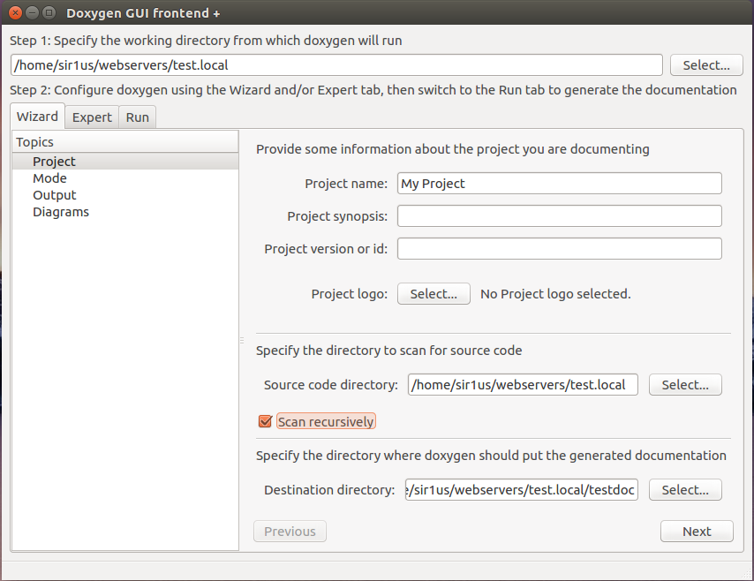

Теперь поговорим об остальных вкладках и полях.
Mode
С самого начала мы находимся во вкладке Wizard, строке настроек Project — ее мы уже настроили. Далее переходим ко второй строке Mode.
Нас просят выбрать «Режим извлечения». Рекомендую выбрать All Entities (Все объекты).
И так же поставить галочку в поле - Include cross-referenced sourse code in the output (включать ссылки кода в исходном варианте).
В пункте выбора языка программирования ставим галочку напротив PHP (Оптимизировать для С или PHP).
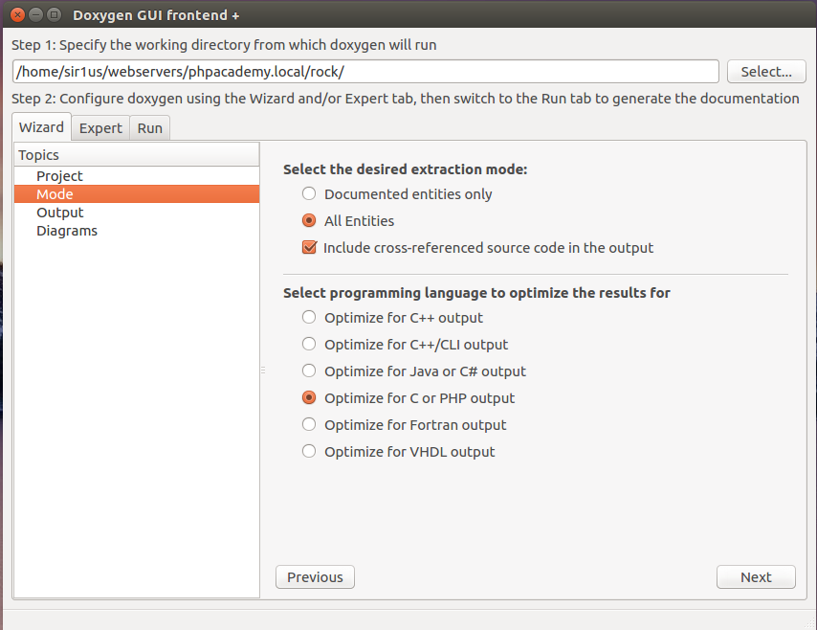
OutPut
В данной строке мы настраиваем те папки которые мы получием, их отображение и некоторые дополнения.
По стандарту у нас будет две папки HTML и LATEX. В полях сразу выбраны стандартные варианты выгрузки.
Рекомендую выбрать в поле HTML второй пункт — with navigation panel. Будет добавлена панель навигации для удобства.
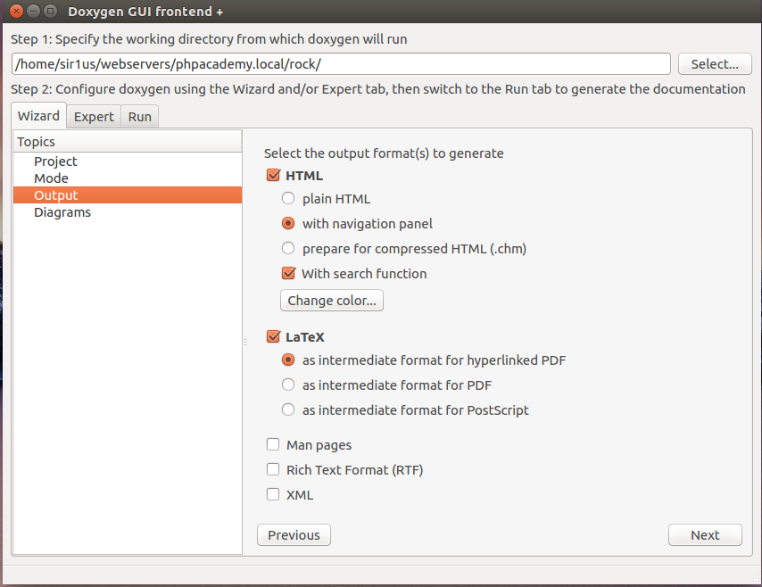
Diagrams
В этой строке можно настроить графическое отображение связей файлов в проекте.
Так как, мне необходима только документация и мой пример это всего лишь несколько функций, то я пропущу данный пункт и просто выключу настройку диаграммы.
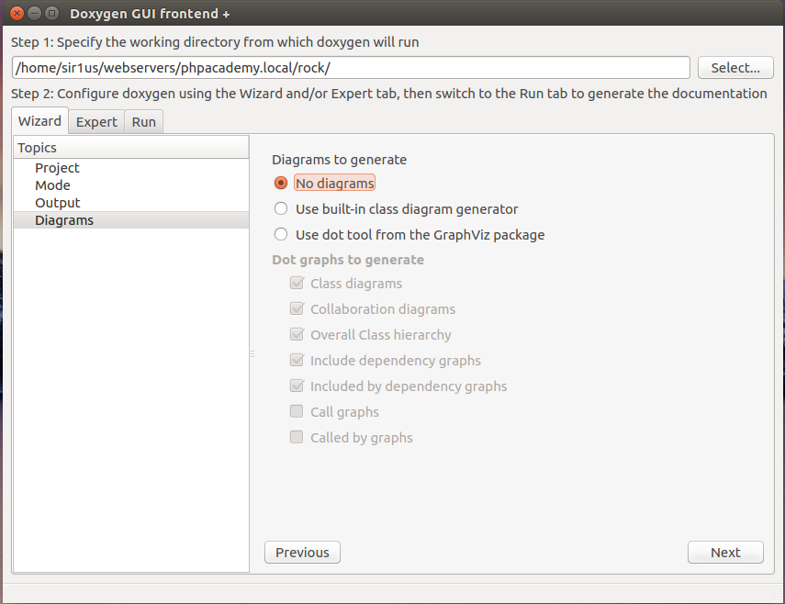
Вкладка Expert
Подробные настройки. Для обычной выгрузки документации нам тут практически нечего не надо менять, но все же стоит уделить внимание нескольким моментам.
В строке Project рекомендую выбрать язык Русский либо другой удобный.
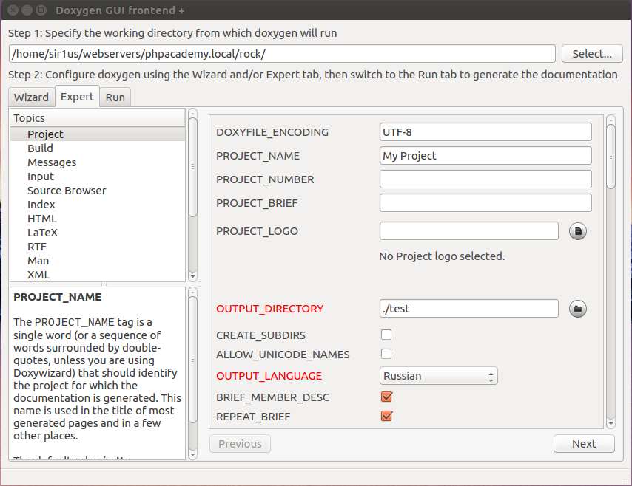
В строке Source Browser следутет поставить галочку в пункте SOURCE_BROWSER. Таким образом мы получим в документации ссылки на данные в коде.
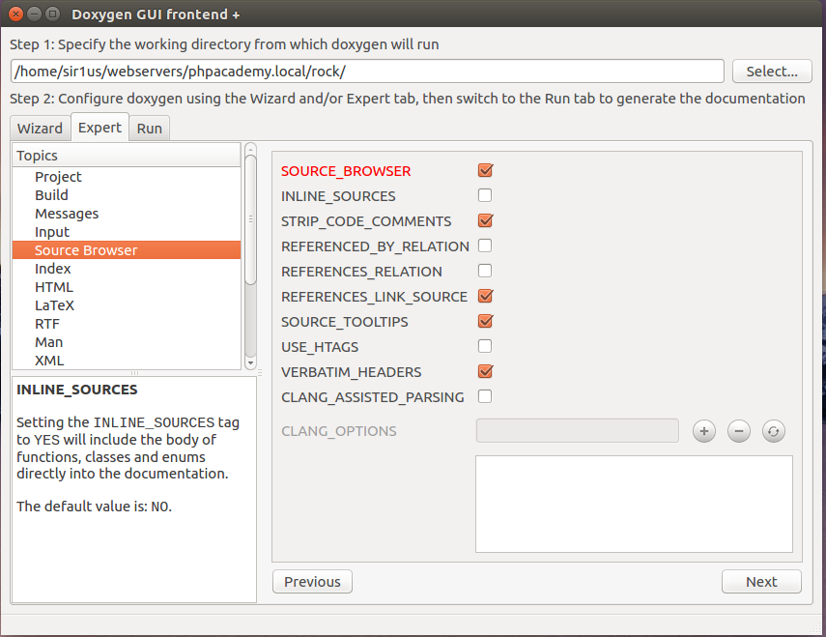
Более с подробными настройками рекомендую ознакомиться в мануале.

Заключительная вкладка Run
Запускаем Doxygen и получаем результат в выбранную ранее директорию.
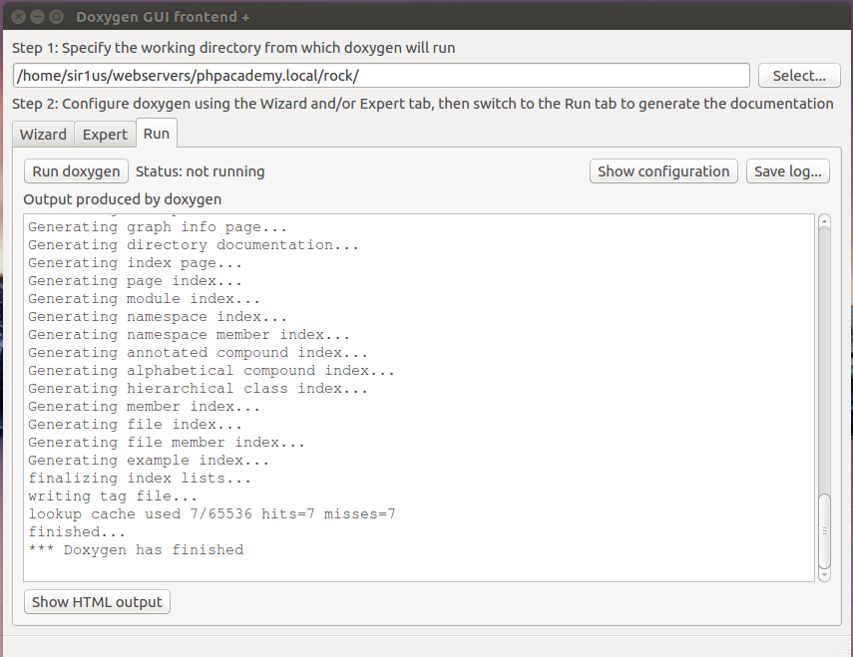
Результат находиться в папке Rock.

PHPDoc или phpDocumentor (Ссылка на сайт)

phpDocumentor — это система документирования исходных текстов на PHP. Имеет встроенную поддержку генерации документации в формате HTML, LaTeX, man, RTF и XML. Также вывод может быть легко сконвертирован в CHM, PostScript, PDF. Альтернативой использованию phpDocumentor является Doxygen.
Процесс Установки и использования
На официальном сайте представлен вариант установки через pear. Данный вариант выглядит просто и я думаю он весьма рабочий, но он поддерживает только 5 версию PHP, так как у меня уже была последняя версия PHP7 то возникли проблемы при установки. В PHP7 отсутствуют файл в php.ini которые нужны для его работы.
Единственный вариант который помог решить данную проблему это запустить программу через composer взяв dev ветку.
composer require --dev phpdocumentor/phpdocumentor

Рекомендую сразу устанавливать файл в директорию которую документировать.
После установки мы получил несколько файлов.
Файлы самого composer`а и папку vendor в этой папке содержиться все что нам необходимо.
Для того что бы запустить PHPDoc нам достаточно одной команды в которой мы должны укзать все маршруты.
Пример:
./vendor/bin/phpdoc -d path/to/my/project -f path/to/an/additional/file -t path/to/my/output/folder

./vendor/bin/phpdoc - расположение .bat файла.
-f — маршрут к деректории или файлу для документации
-d — директория где расположены файлы для документации
-t — директория в которую сохряниться результат документации, если она отсутсвует то PHPDoc создаст ее сам.
--template="zend" — данной командой можно выбрать шаблон для отображения, я использовал данный вывод.
--title=“Test“ — можно указать нозвание документации.
Это основные теги для выполнения запроса, с более детальной информацией рекомендую ознакомиться в мануале.
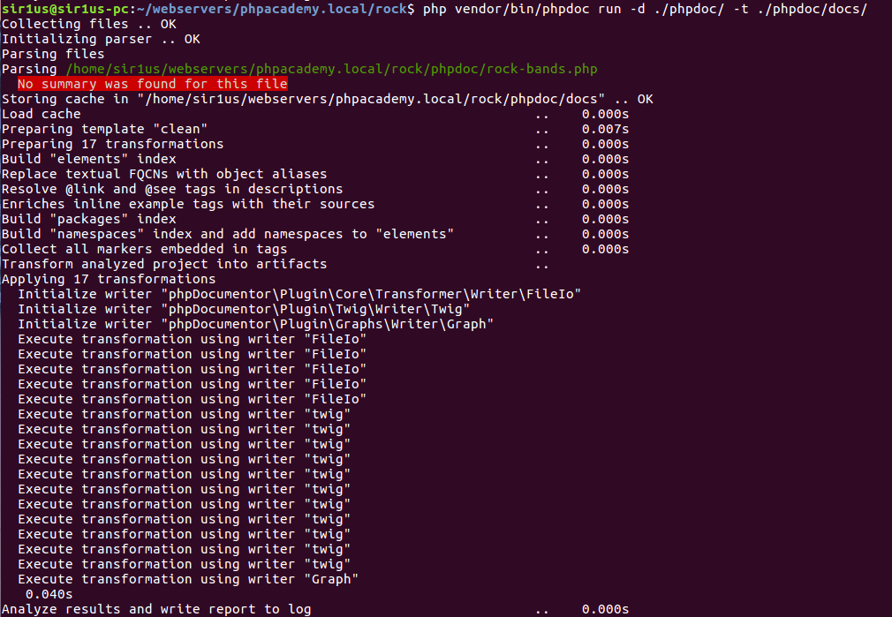
В данном примере, моя строка запроса немного отличается, но она так же работает как и вариант в примере.
Для отображения дополнительной информации следует пользоваться тегами данной программы при документации самого кода.
Tags
К примеру в описания кода мы можем оставить тег @author:
/**
* функция, которая сортирует этот массив по кол-ву участников (band->members).
* @param $array
* @return mixed
* @author Vladimir
*/

Который в сгенерированной документации выводит дополнительную строку с автором в разделе Теги.
Тегов достаточно много, по этому ознакомиться с ними можно в разделе документации на официальном сайте.
Результат выполнения так же есть в директории.

Apigen (на Git, сайт приложения)

Apigen — быстрая и удобная программа для генерации документации. Она очень похожа по работе с PhpDocumentor, но выглядит более уверено по сравнению с ней. Разработчиками данной программы являются IDE NetBeans, по этому Apigen можно легко использовать с NetBeans

Установка и функциональность
Установить Apigen можно несколькими способами, через PEAR (как и PhpDocumentor) так и через composer или просто скачать с сайта файл .phar для установки. (описание установки и использования с Git)
Установим Apigen через composer:
composer require --dev apigen/apigen

Или
composer global require --dev apigen/apigen

После установки в нужную директорию у нас появиться папка vendor. Для простого запуска генерации документации достаточно одной команды
./vendor/bin/apigen generate -s ./src -d ./docs

-s — машрут к дериктории.
-d — дериктория в которую будут выгружины файлы

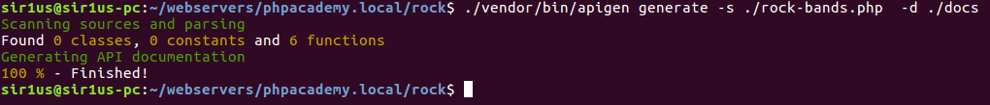
Для более детальной информации по генерированию можно написать команду —help которая предоставить информацию по разным возможностям программы.

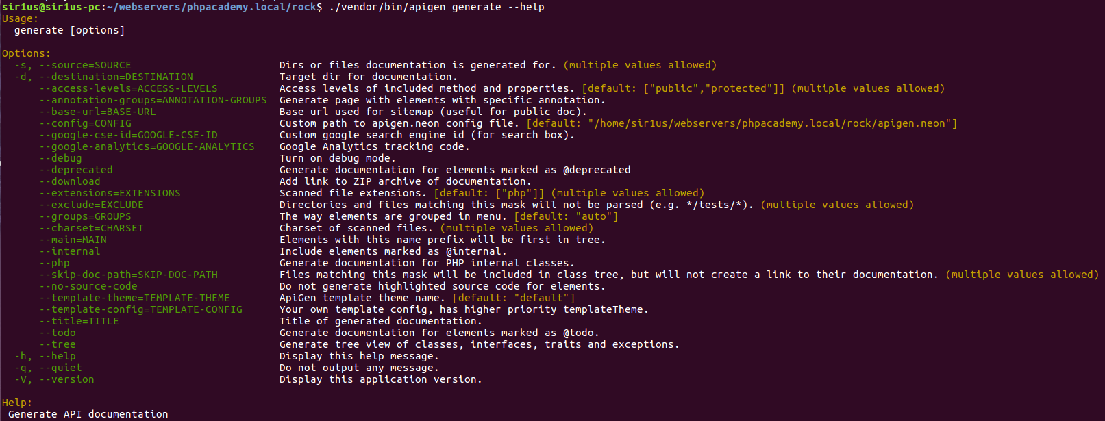
Tags
Apigen так же как и PhpDoc используют теги для того что бы ссылаться на информацию. Теги @author, @version, @since, @copyright и @license поддерживаются стандартным образом. Тега @filesource нет, так как программный код включается в документацию автоматически (точнее, в соответствии со значением конфигурационной опции документора --source-code, а уже она по умолчанию yes).
Что бы показать результат генерации документации, файла с несколькими функциями будет мало, по этому для демонстрации была взята директория backend fraimework yii2.
Данные есть во вложении.

Вывод по изученному материалу
Doxygen
Первой мы рассмотрели программу Doxygen она популярна в использовании и проста в применении.
Не смотря на то, что данная программа не была создана для PHP она не уступает другим, которые были специализированы на данном языке.
Графический интерфейс делает простым управление и позволяет настроить результат так как нам необходимо, так же присутствует множество дополнительных функций и сама программа является универсайльной так как может поддерживать не только язык PHP.
PHPDoc
Второй инструментарий который был рассмотрен, это PHPDoc.
Я не могу сказать что данная программа является хорешой в использовании, она выглядит сырой и чем больше мы с ней работаем, тем больше это замечаем.
Программой тяжело пользоваться имея PHP версии 7.0+, эту свидетельствует множество комментариев о попытке установить ее, так же, есть теги которые находятся в доработке и не работают во второй версии приложения.
В ней так же множество плюсов, она просто в использовании, так же как и doxygen может генерировать графическое описание.
Вот пример backend/ , который был создан. (График находиться на следующей странице).

Apigen
Простая программа для документации, очень похожа по работе с PHPDoc.
Проста в установке и легко устанавливается на NetBeans, в принципе, рекомендую работать с ней если используется данный инструментарии для кодинга. Так как, NetBeans позволяет многое авто документировать, к примеру те же самые теги, он предоставляет весь список их с описание.
Для более детальной обработки документации, следует тщательно описать код. (Мне не хотелось копипастить чужой пример описание работы с данной программой по этому ссылку на пост я оставлю тут).

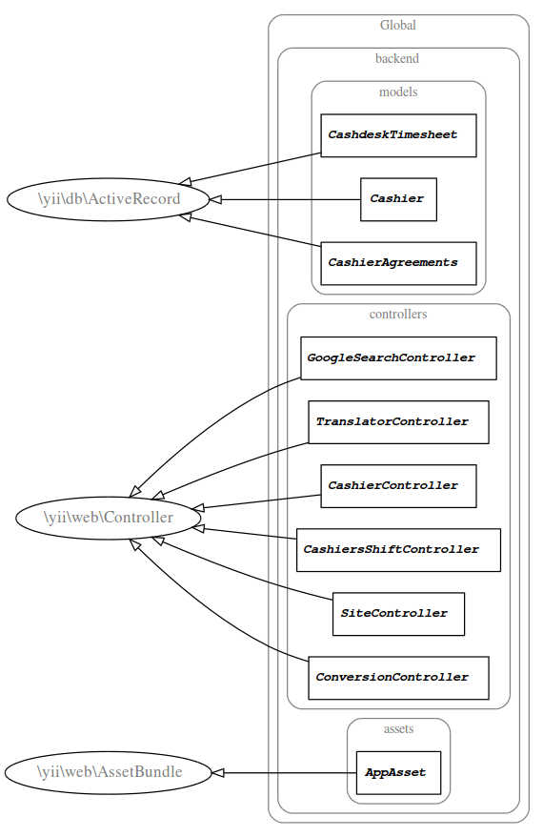
Список информации взятой в сети
- https://phpdoc.org/ - сайт продукта
- http://www.apigen.org/ - сайт продукта
- http://www.stack.nl/~dimitri/doxygen/ - сайт продукта
- https://ru.wikipedia.org/wiki/%D0%93%D0%B5%D0%BD%D0%B5%D1%80%D0%B0%D1%82%D0%BE%D1%80_%D0%B4%D0%BE%D0%BA%D1%83%D0%BC%D0%B5%D0%BD%D1%82%D0%B0%D1%86%D0%B8%D0%B8 — статья о Генерации документации
- https://habrahabr.ru/post/134916/ - Hab, статья об использовании NetBeans и PHPdoc
- http://stackoverflow.com/ - помощник при устанвки и решении проблем :)
- https://habrahabr.ru/post/252101/ - Hab, статья о документации с помощью Doxygen
- https://github.com/phpDocumentor/phpDocumentor2 — Git установка PHPDoc
- https://github.com/ApiGen/ApiGen — Git установка Apigen
- http://appossum.com/appsite/techdetail/php-doc03 — статья по использованию и описанию Apigen
- https://www.stack.nl/~dimitri/doxygen/manual/index.html — Doxygen manual
- https://manual.phpdoc.org/HTMLframesConverter/default/ - PHPDoc manual.

